様式１（図書）

令和８年度 学校図書充実支援 申請書
令和８年９月 日
（公財）日本教育公務員弘済会 福岡支部長 様

学校・園名
学校・園長氏名
〒・住所
ＴＥＬ
Ｅ-mail
問い合わせ担当者
□
学校・園長が申請書の記載内容について承認しています。
（左の□枠をクリックして✔を記入してください。）

このたび、公益財団法人 日本教育公務員弘済会 福岡支部の学校図書充実支援事業に ついて、下記のとおり申請します。

記
１ 助成の必要性・緊急性について

２ 助成を活用して取り組みたいこと （取組例・・・調べ活動、探求活動等）
弘済会
受理日

3 予定される助成金使用内訳（費目別内訳）
収  入 | 項 目 | 金 額（税込） | 備 考
収  入 | 助成申請額（予定） | ※1 50,000円 | （公財）日教弘福岡支部から
※１の助成額は、下回ることもあります。
支出 | 項 目 | 助成金の活用金額（予定） | 品名・税込価格・数量等（予定）
支出 |  | 円
支出 | 計 | ※2 円 | ※1 ≦ ※2になるよう記入
注１ これは様式ですので、上記内容が網羅されていれば、本様式でなくとも構いません。
２ 今後、ご提出いただく成果・購入報告書は、学校図書充実支援事業 成果・購入報告書「様式２（図書）」をご使用ください。
3 児童・生徒用図書または教師用図書購入以外の目的には活用できません。
4 やむなく、当初購入予定の児童・生徒用図書または教師用図書が変更になる場合は、事前にご相談ください。

【記入例】
収  入 | 項 目 | 金 額（税込） | 備 考
収  入 | 助成申請額（予定） | ※1 50,000円 | （公財）日教弘福岡支部から
※１の助成額は、下回ることもあります。
支出 | 項 目 | 助成金の活用金額（予定） | 品名・税込価格・数量等（予定）
支出 | 児童・生徒用図書  教師用図書 | 30,260円  20,500円 | 図鑑 5冊  児童書 25冊  生徒指導用図書 5冊  研修用図書5冊  問題集 15冊
支出 | 計 | ※2 50,760円 | ※1 ≦ ※2になるよう記入

４ 申請書「様式１（図書）」並びに助成金振込先口座の通帳見開きページ画像のアップロード
本申請書及び通帳見開きページ（銀行等名、支店名、預金種別、口座番号、口座名義の記載があるページ）の画像を、「申請フォーム」にアップロードしてください。
※ 口座情報については、助成金を振り込むためにのみ使用します。
※ 振込後の送金通知書の発送はいたしません。
※ 助成金を振り込みますので、着金ご確認の上、後日受領書の提出（目録贈呈時に参事にご提出または弘済会福岡支部に郵送）をお願いいたします。

提出締切日 令和８年９月３０日（水）（必着） 申請フォーム https://form.run/@2026tosho
連絡先
公益財団法人 日本教育公務員弘済会 福岡支部 担当 峯
〒810-0001 福岡市中央区天神２丁目８－４９ ヒューリックスクエア福岡天神３F
TEL：092-751-0895 FAX：092-715-2093
通帳見開きページの画像（例）

※ 貴校口座の通帳見開きページの画像を、申請フォームhttps://form.run/@2026toshoの
「通帳見開きページの画像［必須］」欄からアップロードしてください。

※ 銀行等名、支店名、預金種別、口座番号、口座名義がはっきりわかるようにしてください。

※ 画像ファイル（ｊｐｇ、ｐng）またはｐｄｆファイル形式でご準備ください。

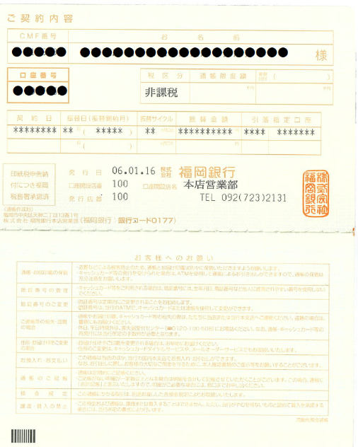
画像（例）

